2021. január

|  |  |  |
| --- | --- | --- |
|  | HÍRLEVÉL |  |

,,Várpalota – A mi ügyünk” – Helyi Közösség

***Magyar Államkincstár***

***Kifizetések***

Mivel a pályázatok megvalósítása 2019 óta zajlik, ezért is okozott nagy örömöt a pályázók között, hogy a Magyar Államkincstár 2020. év utolsó hónapjaiban felpörgette a pályázatokhoz tartozó elszámolások feldolgozását és azok kifizetését.

A legtöbb pályázó olyan egyesület, alapítvány, akiknek rendszerint nincs akkora készpénz állományuk, ami lehetővé tenné, hogy a programok előfinanszírozását saját forrásból elvégezzék.

Ezért is fontos esemény, hogy az általuk benyújtott elszámolások feldolgozásra kerültek és így a programok finanszírozásába befektetett összegek visszakerültek hozzájuk.

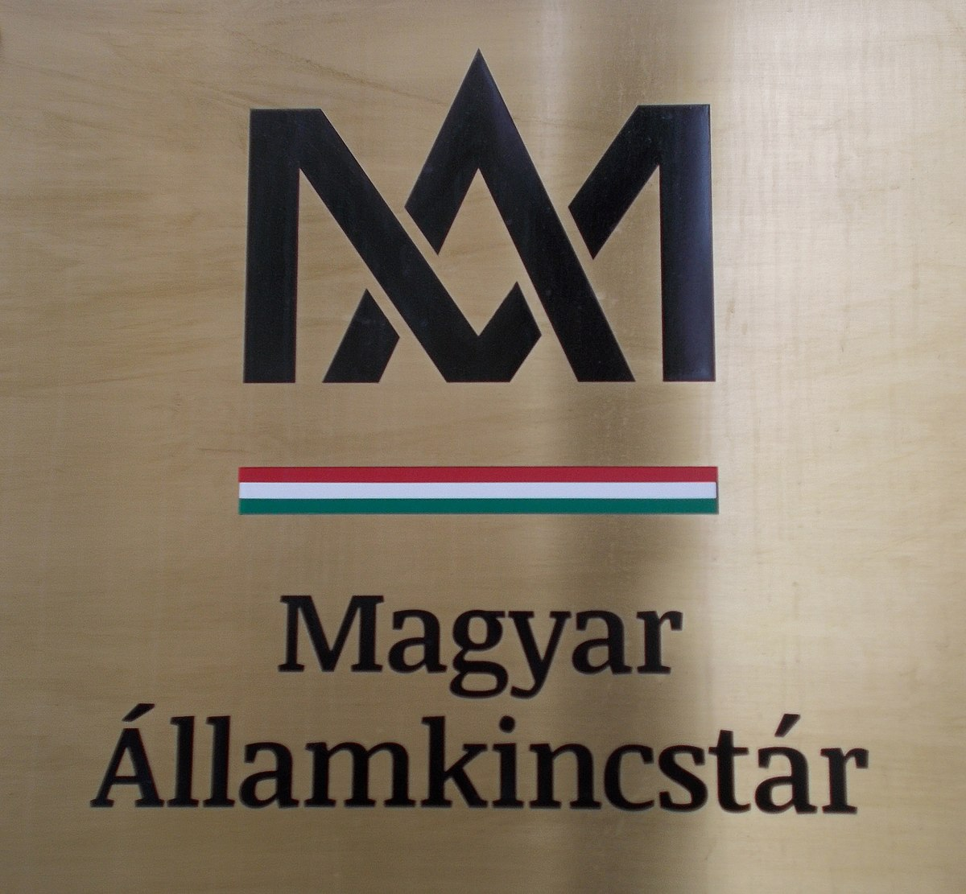

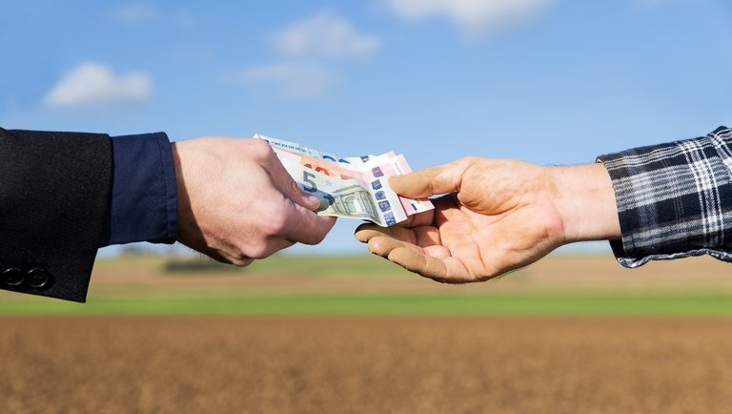

**M**8100 Várpalota, Gárdonyi G. u. 39. 212. iroda  
Tel./e-mail: 30/6318326 vagy 20/3856208clldvarpalota@gmail.com